Часть С — повышенный уровень

(задание С6 по спецификации) (решение задач по генетике на применение знаний в новой ситуации)
- У кукурузы гены коричневой окраски (А) и гладкой формы (В) семян сцеплены друг с другом и находятся в одной хромосоме, а рецессивные гены белой окраски и морщинистой формы семян также сцеплены. При скрещивании двух растений с коричневыми гладкими семенами и белыми морщинистыми семенами было получено 400 растений с коричневыми гладкими семенами и 398 растений с белыми морщинистыми семенами. Составьте схему решения задачи. Определите генотипы родительских форм и потомства. Обоснуйте результаты скрещивания.
- Отсутствие потовых желез у человека наследуется как рецессивный признак (с), сцепленный с Х-хромосомой. В семье родители здоровы, но мать жены имела этот дефект. Составьте схему решения задачи. Определите генотипы родителей, генотипы и фенотипы возможного потомства, пол и вероятность рождения здоровых детей в этой семье.
- Известно, что при дигибридном анализирующем скрещивании у потомков происходит расщепление по фенотипу в соотношении 1:1:1:1. Объясните, почему же в опытах, которые проводил Т. Морган, при скрещивании самки дрозофилы, имеющей серое тело и нормальные крылья (диге- терозиготная), с самцом, у которого чёрное тело и зачаточные крылья (рецессивные признаки), произошло расщепление по фенотипу в следующем соотношении: 41,5% дрозофил с серым телом и нормальными крыльями, 41,5% мух имели чёрное тело и зачаточные крылья, 8,5% — с серым телом, зачаточными крыльями и 8,5% — с чёрным телом и нормальными крыльями. Составьте схему решения задачу. Определите генотипы родительских форм и потомства. Обоснуйте результаты скрещивания.
- У человека ген дальнозоркости (А) доминантен по отношению к гену нормального зрения, а ген дальтонизма рецессивный (d) и сцеплен с Х-хромосомой. Дальнозоркая женщина, не страдающая дальтонизмом, отец которой был дальтоником, но хорошо видел вблизи, выходит замуж за мужчину с нормальным зрением и не страдающим цветовой слепотой. Составьте схему решения задачи. Определите генотипы родителей и возможного потомства, вероятность рождения в этой семье дальнозорких детей-дальтоников и их пол.
- У человека ген курчавых волос (А) не полностью доминирует над геном прямых волос, а оттопыренные уши (Ь) являются рецессивным признаком. Обе пары генов находятся в разных хромосомах. В семье, где родители имели нормальные уши и один — курчавые волосы, а другой — прямые, родился ребёнок с оттопыренными ушами и волнистыми волосами. Их второй ребёнок имел нормальные уши. Составьте схему решения задачи. Определите генотипы родителей, их родившихся детей и вероятность дальнейшего появления детей с оттопыренными ушами и волнистыми волосами.
- Родители имеют II (гетерозигота) и IV группы крови. Определите генотипы родителей по группе крови. Укажите возможные генотипы и фенотипы детей по группе крови. Составьте схему решения задачи. Определите вероятность наследования у детей I группы крови.
- У человека наследование серповидноклеточной анемии не сцеплено с полом (А — нормальный гемоглобин, а — серпо- видноклеточная анемия), а гипертрихоза (волосатые уши) — сцеплено с Y-хромосомой. Определите генотипы родителей, а также возможные генотипы, пол и фенотипы детей от брака дигомозиготной нормальной по обеим аллелям женщины и мужчины с серповидноклеточной анемией и гипертрихозом. Составьте схему решения задачи.
- У человека гемералопия (куриная слепота) наследуется как рецессивный признак (а), сцепленный с Х-хромосомой. Родители здоровы, но отец матери был болен. Составьте схему решения задачи. Определите генотипы родительских форм, генотипы и фенотипы детей. Какова вероятность рождения здоровых детей в этой семье?
- У человека ген длинных ресниц доминирует над геном коротких, а широкие пушистые брови — над нормальными. Женщина с длинными ресницами и широкими пушистыми бровями, у отца которой были короткие ресницы и нормальные брови, вышла замуж за мужчину с доминантными признаками, гомозиготного по обеим аллелям. Составьте схему решения задачи. Определите генотипы родителей, фенотипы и генотипы возможного потомства.
- От родителей, имевших по фенотипу нормальное цветовое зрение, родилось несколько детей с нормальным зрением и один мальчик-дальтоник. Чем это объяснить? Каковы генотипы родителей и детей? Составьте схему решения задачи. Обоснуйте результаты.
- При скрещивании шиншилловых кроликов (серая масть) в потомстве наблюдается расщепление 3 : 1 (3 шиншиллы и 1 белый). Определите генотипы родителей и потомства, тип взаимодействия генов. Составьте схему решения задачи. Обоснуйте результаты скрещивания.
- При скрещивании двух серых мышей получено 86 серых, 54 чёрных и 9 белых мышей. Укажите генотипы родителей и потомков, определите тип взаимодействия генов. Составьте схему решения задачи. Обоснуйте результаты скрещивания.
- При скрещивании одного из сортов белоцветкового душистого горошка с другим сортом белоцветкового душистого горошка оказывается, что все гибриды растения F, — крас- ноцветковые. Определите генотипы родительских форм и потомства. Укажите тип взаимодействия генов. Составьте схему решения задачи. Обоснуйте результаты скрещивания.
- У кошек и котов ген чёрной окраски шерсти (А) и рыжей окраски (В) локализованы в Х-хромосоме и при сочетании дают неполное доминирование — черепаховую окраску (АВ). От чёрной кошки родились черепаховый и два чёрных котенка. Определите генотип кошки, фенотип и генотип кота, а также пол черепахового и чёрных котят. Составьте схему решения задачи. Обоснуйте результаты скрещивания.
- От черепаховой кошки родилось несколько котят, один из которых оказался рыжей кошкой. Каковы генотипы родителей и котёнка? Определите тип взаимодействия генов. Составьте схему решения задачи. Обоснуйте результаты скрещивания.
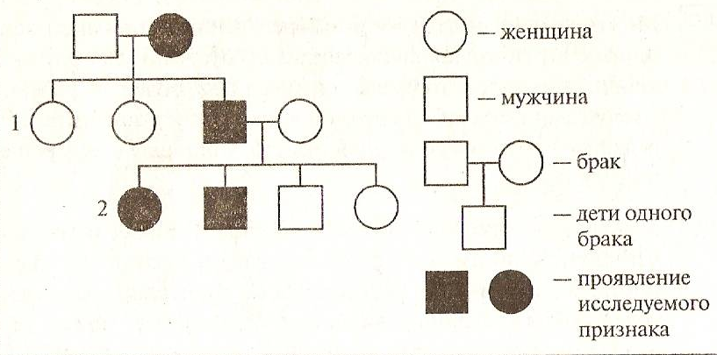
- От черепаховой кошки и чёрного кота родились два чёрных котёнка. Составьте схему решения задачи. Определите генотипы родителей и потомства, а также пол чёрных котят.
- У человека карий цвет глаз доминирует над голубым, а способность владеть правой рукой — над способностью владеть левой рукой. Гены обоих признаков находятся в различных хромосомах. Кареглазый правша, мать которого была голубоглазой правшой, а отец — кареглазым правшой, женился на голубоглазой левше. Определите генотипы родителей, генотипы и фенотипы потомков. Составьте схему решения задачи. Ответ поясните
- У львиного зева красная окраска цветка не полностью доминирует над белой. Нормальная форма цветка полностью доминирует над пилорической. Какое потомство получится от скрещивания двух дигетерозиготных растений? Определите генотипы родителей, генотипы и фенотипы потомков. Составьте схему решения задачи. Обоснуйте результаты скрещивания.
- Может ли от брака голубоглазой (рецессивный признак) женщины с I группой крови и кареглазого мужчины с IV группой крови, мать которого имела голубые глаза, родиться ребёнок с голубыми глазами и I группой крови? Ответ поясните. Определите генотипы родителей и детей. Составьте схему решения задачи.
- У человека нормальный обмен углеводов определяется доминантным геном, а рецессивный аллель несёт ответственность за развитие сахарного диабета. Дочь здоровых родителей больна сахарным диабетом. Определите, может ли в этой семье родиться здоровый ребёнок и какова вероятность этого события. Составьте схему решения задачи. Обоснуйте результаты.
- У дурмана пурпурная окраска цветков (А) доминирует над белой (а), колючие семенные коробочки (В) — над гладкими (Ь). От скрещивания дурмана с пурпурными цветками и гладкими коробочками с растением, имеющим белые Светки и колючие коробочки, получено 394 растения с пурпурными цветками и колючими коробочками и 402 — с пурпурными цветками и гладкими коробочками. Каковы генотипы родителей и потомков? Каков характер наследования признаков?
- В популяции озёрной лягушки появилось потомство — 420 лягушат с тёмными пятнами (доминантный признак) и 80 лягушат со светлыми пятнами. Определите частоту встречаемости рецессивного гена и число гетерозигот среди лягушат с тёмными пятнами.
- На основании родословной установите характер наследования признака (доминантный или рецессивный, сцеплен или не сцеплен с полом), генотипы детей в первом и во втором поколениях

Составьте схему решения задачи. Ответ поясните.
- Женщина-дальтоник вышла замуж за мужчину с волосатыми ушами и нестрадающего дальтонизмом. Какие дети могут родиться в этой семье, если рецессивный ген дальтонизма локализован в Х-хромосоме, а ген волосатых ушей в Y-хромосоме? Определите генотипы родителей, генотипы и фенотипы потомства. Составьте схему решения задачи.
- Единственный ребёнок близоруких кареглазых родителей имеет голубые глаза и нормальное зрение (карий цвет глаз и одна из форм близорукости — доминантные, аутосомные признаки). Определите генотипы родителей, генотип ребенка и фенотипы возможных потомков. Составьте схему решения задачи. Обоснуйте результаты скрещивания.
- У женщины, носительницы гена дальтонизма, родился сын от здорового отца. Определите генотипы родителей и сына. Какова вероятность, что сын унаследует дальтонизм? Составьте схему решения задачи. Обоснуйте результаты.
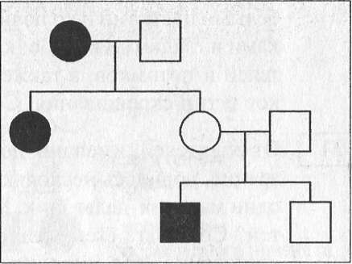
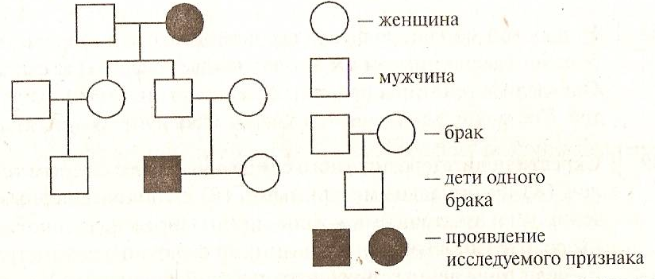
- Женщина с оттопыренными ушами вышла замуж за мужчину с нормальными ушами. От этого брака родились две дочери, у одной из которых были оттопыренные уши. Младшая дочь с нормальными ушами вышла замуж за человека с такими же ушами. У них было два сына, один из которых имел оттопыренные уши. Определите характер наследования признака (доминантный или рецессивный, сцепленный или не сцепленный с полом), генотипы родителей и детей первого и второго поколений.
Составьте схему решения задачи.
- У здоровой матери, родители которой тоже были здоровы, и больного дальтонизмом отца родились две дочери и два сына. Определите генотипы родителей, генотипы и фенотипы детей. Составьте схему решения задачи. Обоснуйте результаты.
- Скрестили дигетерозиготного самца дрозофилы с серым телом (А) и нормальными крыльями (В) с самкой с чёрным телом (а) и зачаточными крыльями (Ь). Определите генотипы родителей, возможные генотипы и фенотипы потомства F,, если гены данных признаков попарно сцеплены (А + В; а + Ь), а кроссинговер при образовании половых клеток не происходит. Составьте схему решения задачи. Обоснуйте результаты скрещивания.
- Растение дурман с пурпурными цветками (К) и гладкими коробочками (г) скрестили с растением, имеющим пурпурные цветки и колючие коробочки. В потомстве оказались растения: с пурпурными цветками и гладкими коробочками, с пурпурными цветками и колючими коробочками, с белыми цветками и колючими коробочками, с белыми цветками и гладкими коробочками. Определите генотипы родителей и потомков, а также характер наследования признаков и тип скрещивания. Составьте схему решения задачи.
- От родителей, имевших по фенотипу нормальное цветовое зрение, родилось несколько детей с нормальным зрением и один мальчик-дальтоник. Каковы генотипы родителей и детей? Составьте схему решения задачи. Каков характер наследования гена дальтонизма?
- По изображённой на рисунке родословной установите характер проявления признака (доминантный или рецессивный), обозначенного чёрным цветом. Определите генотипы родителей и детей в первом поколении. Определите генотипы родителей и детей в первом поколении. Составьте схему решения задачи.

- По изображённой на рисунке родословной установите характер проявления признака (доминантный или рецессивный, сцеплен или не сцеплен с полом), обозначенного черным цветом. Определите генотипы родителей и детей первого и второго поколений. Составьте схему решения задачи
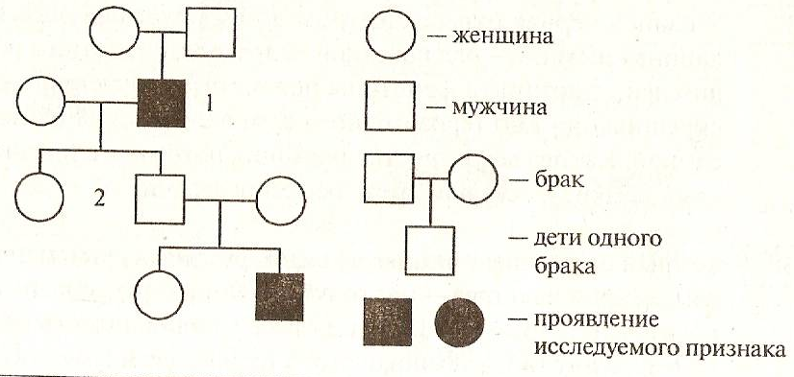

- Скрестили гомозиготного петуха, имеющего гребень (С) и голые ноги (d), с дигетерозиготной курицей с гребнем и оперёнными ногами. Определите генотипы родителей, генотипы и фенотипы гибридов первого поколения, вероятность появления потомков с признаками родителей. Составьте схему решения задачи.
- У кур чёрный цвет оперения (R) доминирует над красным, наличие гребня (S) — над его отсутствием. Гены не сцеплены. Красного петуха с гребнем скрещивают с чёрной курицей без гребня. Всё потомство имеет гребень, половина с чёрным оперением, половина — с красным. Составьте схему решения задачи. Определите генотипы родителей и потомства. Какова вероятность появления во втором поколении чёрных птиц с гребнем?
- Женщина с карими глазами (А) и длинными ресницами (В) (дигетерозиготная) вышла замуж за голубоглазого мужчину (а) с короткими ресницами (Ь). Определите генотипы роди телей, генотипы и фенотипы возможных потомков. Какова вероятность появления в этой семье голубоглазого ребёнка с длинными ресницами? Составьте схему решения задачи.
- У свиней чёрная окраска щетины доминирует над рыжей, длинная щетина — над короткой. Определите генотипы родителей, генотипы и фенотипы потомства, полученного от скрещивания дигетерозиготного самца с дигомозиготной самкой. Какова вероятность появления потомков с признаками самки? Составьте схему решения задачи.
- Тёмный цвет волос у человека доминирует над светлым цветом, а карий цвет глаз — над голубым. Определите генотипы родителей, генотипы и фенотипы детей, родившихся от брака гетерозиготного тёмноволосого голубоглазого мужчины и гетерозиготной кареглазой светловолосой женщины. Составьте схему решения задачи. Какова вероятность рождения в этой семье голубоглазого светловолосого ребёнка?
- Отсутствие малых коренных зубов у человека наследуется как доминантный аутосомный признак, гипертрихоз (волосатые уши) сцеплен с Y-хромосомой. Определите генотипы родителей, генотипы и фенотипы возможных потомков, родившихся от брака, в котором один из супругов (гомозиготен) не имеет малых коренных зубов и с волосатыми ушами, а другой — не страдает гипертрихозом и имеет малые коренные зубы. Составьте схему решения задачи. Какова вероятность рождения здорового мальчика по двум признакам?
- На основании родословной установите характер наследования признака (доминантный или рецессивный, сцеплен или не сцеплен с полом). Определите генотипы родителей и детей в первом и во втором поколениях.
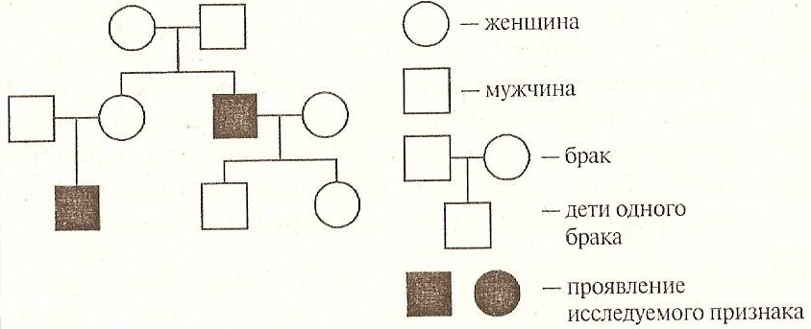

Составьте схему решения задачи. Обоснуйте результаты скрещивания

- У мохнокрылки наличие сумки на брюхе наследуется как доминантный аутосомный признак, а мохнатые крылья — как рецессивный признак, локализованный в Х-хромосо- ме. Гетерогаметными по полу являются самки мохнокрылки. Определите генотипы родителей, генотипы и фенотипы потомков, появившихся от скрещивания гетерозиготной самки с сумкой на брюхе и мохнатыми крыльями и дигомо- зиготного самца с голыми крыльями и без сумки на брюхе. Составьте схему решения задачи.
- Рыжий цвет шерсти у лис доминирует над серебристым. В маленьком государстве Лисляндия разводят серебристых лис (они очень ценятся). Их провозить через границу запрещено по законам государства. Как контрабандисту обмануть таможню и провезти через границу пару лис, не нарушив законов Лисляндии? Составьте схему решения задачи. Определите генотипы родительских форм и потомства. Обоснуйте результаты скрещивания.
- У шершуль длинный яйцеклад наследуется как рецессивный аутосомный признак, а наличие двух ноздрей на хвосте — как рецессивный, сцепленный с Х-хромосомой признак (одна ноздря на хвосте — доминантный признак). Самцы шер- шуль гетерогаметны. Определите генотипы родителей, генотипы и фенотипы потомков от скрещивания гетерозиготного с коротким яйцекладом и двумя ноздрями на хвосте самца с дигетерозиготной самкой, имеющей короткий яйцеклад и одну ноздрю на хвосте. Составьте схему решения задачи. Какова вероятность появления самца шершули с длинным яйцекладом и одной ноздрёй на хвосте?
- У свинохвостого лапундёра пугливость наследуется как доминантный аутосомный признак, а смышлёность — как доминантный признак, локализованный в Х-хромосоме. Самки гетерогаметны по полу. Составьте схему решения задачи, если известно, что самец и самка имели фенотипическое проявление этих признаков, а у двух потомков они отсутствовали. Определите генотипы родителей и потомков, а также пол потомков.
- При скрещивании самца священной уховёртки с двумя выростами на брюшке и чёрной окраской тела с самкой, имеющей один вырост на брюшке и белую окраску тела, появилось потомство, которое (100%) имело два выроста на брюшке и серую окраску тела. Определите генотипы родителей и потомков, характер наследования этих признаков. Составьте схему решения задачи. Обоснуйте результаты скрещивания.
- У пробанда вздорный характер. У его сестры характер мягкий. Мать пробанда имеет мягкий характер, а отец — вздорный. Пять тёток пробанда по материнской линии — с мягким характером, а двое дядек — со вздорным. Одна тётка пробанда по материнской линии замужем за мужчиной со вздорным характером. У них трое детей — дочь и сын с мягким характером и дочь со вздорным. Оба дяди пробанда по линии матери женаты на женщинах со вздорным характером. У одного из них два сына и дочь. Все они скандалисты. Мягкий характер имел дед пробанда, а бабка по материнской линии имела вздорный характер. Два брата деда по линии матери — вздорные мужчины. Прабабушка (мать деда по линии матери) и прапрабабушка (мать этой прабабушки) были очень покладистыми, а их мужья имели вздорный характер. Определите, какие дети могут быть у пробанда, если он вступит в брак с женщиной, гетерозиготной по указанному признаку. Вздорный характер считать аномалией. Составьте схему решения задачи. Обоснуйте результаты.
- Амовратическая семейная идиотия (болезнь Тея-Сакса) приводит к поражению нервной системы, прогрессирующему снижению зрения в сочетании с деградацией интеллекта до идиотии и разнообразным неврологическим расстройствам. У людей встречается в соотношении 1 больной на 40 ООО человек с нормальным состоянием. Определите количество (%) носителей гена болезни Тея-Сакса. Составьте схему решения задачи.
- У малазийского магадука жадность доминирует над щедростью и наследуется как доминантный аутосомный признак, а клептомания (склонность к воровству) — как рецессивный, сцепленный с Х-хромосомой признак. Самцы малазийского магадука гетерогаметны по полу. Определите генотипы родительских форм, генотипы и фенотипы потомства, появившегося от скрещивания жадной, не склонной к клептомании самки малазийского магадука с щедрым самцом-клептоманом. Составьте схему решения задачи. Какова вероятность появления жадного самца-клептомана?
- От скрещивания между собой тригетерозиготных трёхголовых безмозглых огнедышащих драконов появилось многочисленное потомство. Определите фенотипы и генотипы родительских форм, фенотипы потомков и их соотношение. Составьте схему решения задачи. Какова вероятность появления драконов с одной головой, с мозгом и снегодышащих?

